# TD T3 : Premier principe de la thermodynamique

### But du chapitre

* Etudier les échanges d’énergie entre le système thermodynamique étudié et le milieu extérieur.

### Plan prévisionnel du chapitre

I - Les différentes formes d’énergie d’un système

II - Echange d’énergie du système avec l’environnement

1°) Deux formes d’échange

2°) Travail d’une force

2°) Transferts thermiques

III - Premier principe de la thermodynamique

1°) Variation des grandeurs d’état, notations

2°) Enoncé

IV - Une nouvelle fonction d’état : l’enthalpie

V - Capacités thermiques

1°) Capacité thermique à volume constant

2°) Capacité thermique à pression constante

3°) Capacités thermiques pour un gaz parfait

4°) Cas des solides et liquides peu compressibles

5°) Calorimétrie

### Savoirs et savoir-faire

**Ce qu’il faut savoir :**

* Donner la définition d'une transformation quasi-statique et les conséquences sur la température et la pression du système.
* Donner les définitions de transformations : isotherme, monotherme, isobare, monobare, isochore, cyclique.
* Énoncer le premier principe de la thermodynamique en explicitant tous les termes.
* Donner l'expression du travail des forces de pression sous sa forme élémentaire et sa forme intégrale, puis son expression lors d'une transformation quasi-statique
* Donner les définitions de paroi diatherme, (diathermane), calorifugée et transformation adiabatique
* Donner l'expression du bilan d'énergie sous sa forme intégrale et sous sa forme différentielle, en explicitant tous les termes
* Calorimétrie à volume constant : établir la relation dU = ...
* Calorimétrie à pression constante : faire apparaître H et Cp, établir la relation dH = ...
* Définir Cp et Cv.
* Gaz parfait : à partir de U = 3/2 nRT, établir les expressions de Cv, H, Cp, Cp/Cv, Cp - Cv (relation de Mayer), Cp et Cv à l'aide des deux précédentes relations
* Gaz parfait : pour une transformation quasi-statique et adiabatique, établir l'une des relations de Laplace puis donner les autres

**Ce qu’il faut savoir faire :**

* Calculer le travail des forces de pression pour différentes transformations.
* Appliquer le premier principe et déterminer un transfert thermique.
* Détente de Joule et Gay Lussac : à partir de la description de l'expérience, montrer que T = Cte pour un gaz parfait.
* Détente de Joule - Kelvin (Joule - Thomson) : à partir de la description de l'expérience, montrer que H = Cte, et que pour un gaz parfait T = Cte.
* Déterminer l’état final d’un système.

### Erreurs à éviter/ conseils :

* La formule générale du travail des forces de pression fait intervenir Pext et non P. Ce n'est que dans le cas quasi-statique qu'on remplacera Pext par P.
* Ne pas appliquer les relations de Laplace si toutes les hypothèses ne sont pas vérifiées (gaz parfait à γ constant, transformation adiabatique et quasi-statique).
* Attention à l'écriture des variations et des échanges lors d'une transformation : si elle est infinitésimale on écrit dU, dH, dT (variations de fonctions d'état) et δQ, δW (échanges), mais si elle est globale entre deux états I et F on écrit ΔU, ΔH, ΔT et Q, W. Ne pas mélanger les deux !
* Ne pas écrire le premier principe avant d'avoir défini clairement à quel système on l'applique, et entre quels états (ou quels instants).

### Applications du cours

***Application 1 : Calcul du travail des forces de pression, de la variation d’énergie interne et du transfert thermique***

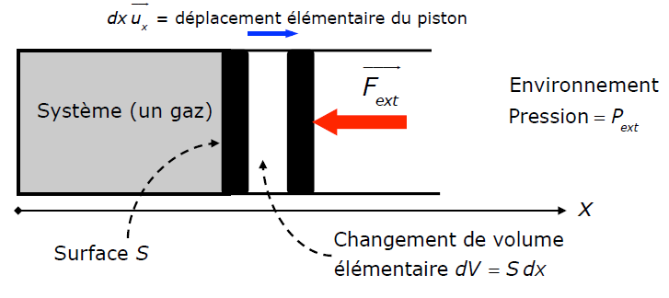

Le système est un gaz parfait. Dans l’état initial, le gaz a une pression P1, une température T1 et occupe un volume V1. Dans l’état final, le gaz a une pression P2, une température T2 et occupe un volume V2. En cours de transformation, le gaz a une pression P, une température T et occupe un volume V. Toutes les transformations sont quasi-statiques.

1°) Calculer le travail des forces de pression exercée sur le gaz pour

* une transformation isochore V1 = V = V2.
* une transformation monobare Pext = cste.
* une transformation isobare Pext = P = P1 = P2.
* une transformation isotherme T = Text = T1 = T2.

2°) Dans les quatre cas précédents, calculer la variation d’énergie interne.

3°) Dans les quatre cas précédents, calculer le transfert thermique.

4°) Dans les quatre cas précédents, calculer la variation d’enthalpie.

***Application 2 : Transformation quasi-statique adiabatique***

Le système est un gaz parfait (voir schéma de l’application 1). Dans l’état initial, le gaz a une pression P1, une température T1 et occupe un volume V1. Dans l’état final, le gaz a une pression P2, une température T2 et occupe un volume V2. En cours de transformation, le gaz a une pression P, une température T et occupe un volume V. La transformation est quasi-statique et adiabatique.

1°) Exprimer le transfert thermique, la variation d’énergie interne, le travail, la variation d’enthalpie en fonction de , P1, V1, P2, V2.

2°) Montrer qu’entre deux états intermédiaires . En déduire une relation entre dT, dV, T, V et γ.

3°) Montrer que . En déduire que . *Ces relations portent le nom d’équations de Laplace. Elles ne sont valables que pour un gaz parfait dans le cas d’une transformation quasi-statique et adiabatique d’un système fermé et si γ est indépendant de la température.*

***Application 3 : Détermination d’un état final***

1°) Un gaz parfait enfermé dans une enceinte de volume V0 =2,00 L, initialement à la pression P0 =1,00 bar et à la température T0 =300 K subit une compression qui l'amène au volume V1 = 1,00 L et à pression P1 = 3,00 bar. Quelle est sa température finale T1 ?

2°) Soit une compression adiabatique d'une quantité n d'un gaz parfait diatomique, passant d'un volume initial 2V0 à un volume final V0 sous l'effet d'un piston exerçant une pression extérieure constante P0 sur le gaz. T0 étant la température initiale, on cherche la température finale T1.

3°) Un gaz parfait diatomique (γ = 1,4), sous pression initiale P0 = 1,0 bar, subit une compression adiabatique et réversible qui le fait passer d'un volume V0 à un volume Vl = V0/10 : quelle est la pression finale P1 ?

***Application 4 : Calorimétrie***

La calorimétrie est la science qui étudie les échanges énergétiques. Un calorimètre est un récipient dont les parois sont thermiquement isolées. En fait c’est comme une bouteille thermos, sauf que le récipient n’est pas hermétiquement fermé : dans une bouteille thermos, le volume est constant, dans un calorimètre, la pression est constante. Les échanges thermiques à l’intérieur du calorimètre se font à pression constante.

1°) on considère un calorimètre dans lequel il y a une masse m1 = 300 g d’eau liquide à une température T1 = 15 °C. On ajoute une masse m2 = 250 g d’eau liquide à T2 = 60 °C. Quelle est la température finale ?

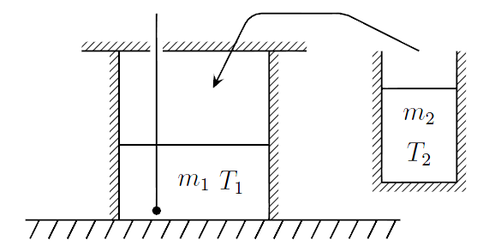

2°) Dans le même calorimètre que précédemment, introduisons une masse m3 = 295 g de cuivre à T3 = 80 °C dans une masse m1 = 300 g d’eau liquide à T1 = 15 ◦C. La température finale vaut T′f = 19,7 °C. Quelle est la capacité thermique du cuivre ?

***Application 5 : Détente de Joule-Gay Lussac***

On nomme détente une transformation au cours de laquelle la pression diminue.

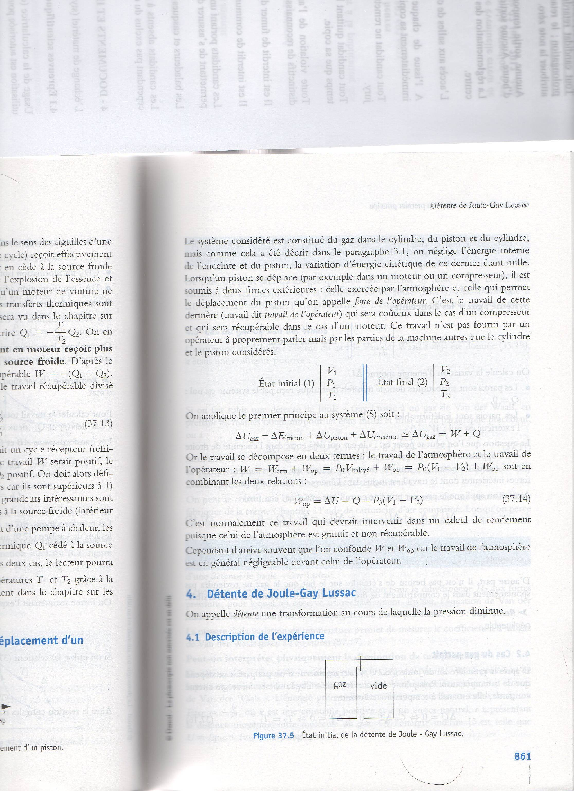

Le système considéré est un gaz initialement dans un compartiment fermé et indé­formable (compartiment gauche de la figure). Les parois des deux enceintes sont indéformables et adiabatiques. Le compartiment de droite est initialement vide. A l'instant t = 0, on ouvre le robinet permettant la communication entre les deux compartiments.

Le système étudié est le gaz et les deux enceintes. Dans l’état initial, le gaz a une pression P1, une température T1 et occupe un volume V1. Dans l’état final, le gaz a une pression P2, une température T2 et occupe un volume V2.

1°) Montrer que l’énergie interne est constante lors de cette transformation.

2°) Cette transformation est-elle réversible ?

3°) On considère que le gaz est un gaz parfait. Comparer T1 et T2.

4°) On considère que le gaz est un gaz de Van der Waals : . Montrer que la transformation s’accompagne d’une diminution de température. Si on possède une bouteille pour fabriquer de la crème Chantilly à l’aide d’une cartouche d’air comprimé, que se passe-t-il lorsque l’on perce la cartouche d’air comprimé ?

***Application 6 : Détente de Joule-Kelvin (ou de Joule-Thomson)***

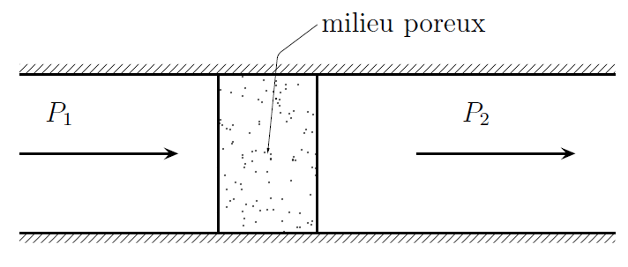

On appelle la transformation décrite dans ce paragraphe indifféremment détente de Joule - Thomson ou Joule - Kelvin car le physicien Thomson est devenu Lord Kelvin après avoir été anobli.

On étudie l'écoulement lent d'un gaz dans un tube séparé en deux régions par un milieu poreux (coton, verre fritte...). Le tube est formé de parois indéformables et adiabatiques. Dans la partie gauche, la pression est uniforme et égale à P1 et dans la partie droite, la pression est aussi uniforme mais égale à P2. Pour qu'il y ait écoulement de gauche à droite, il faut que P1 > P2.

On suppose que l'écoulement est stationnaire, c'est-à-dire que toutes les variables macroscopiques sont indépendantes du temps (l'état d'une tranche de gaz ne dépend que de sa position : c'est-à-dire que deux tranches de gaz différentes occupant la même position mais à deux instants différents t1 et t2 seront dans le même état thermodynamique lorsqu'elles occupent cette position). On suppose de plus que l'écoulement est lent ce qui permet de négliger l'énergie cinétique macroscopique du fluide et qu’il n’y a pas de frottements entre le fluide et les parois.

Il faut faire attention lors de l’étude de tels dispositifs ouverts : nous ne pouvons utiliser les lois de la physique que sur des systèmes fermés. Il faut faire particulièrement attention à sa définition. Le système S est un système fermé que nous allons étudier entre t et t + dt. Il est constitué de tout ce qui est à l’intérieur de ABCD à l’instant t et de tout ce qui est à l’intérieur de A′B′C′D′ à l’instant t + dt.

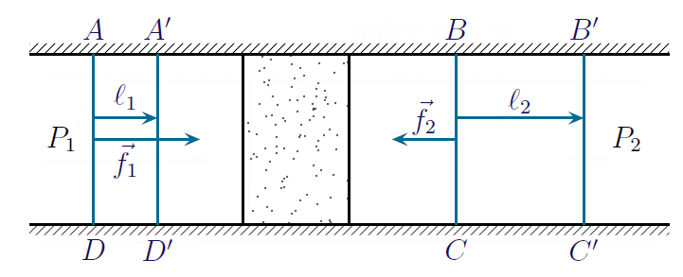

1°) Expliquer pourquoi il n’y a pas de transfert thermique entre le système et le milieu extérieur.

2°) Exprimer la variation d’énergie interne du système  en fonction de U2 (énergie interne de la tranche de gaz BB’CC’) et U1 (énergie interne de la tranche de gaz AA’DD’).

3°) Exprimer le travail reçu par le fluide en fonction de P1, P2, V1 (volume de la tranche de gaz AA’DD’) et V2 (volume de la tranche de gaz BB’CC’).

4°) Montrer que la détente de Joule-Thomson est isenthalpique.

5°) Montrer que si le gaz est parfait, la détente de Joule-Thomson est isotherme.

**Exercices**

***Exercice 1 : Deux chemins***

On considère n = 0,50 mol d’un gaz parfait diatomique enfermé dans un cylindre subissant une transformation telle que :

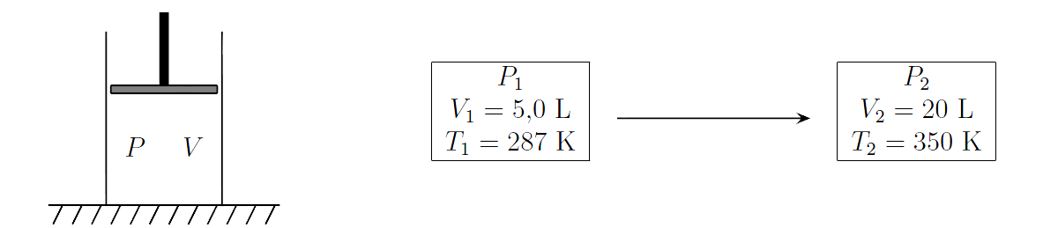

1°) Représenter ces deux états sur un diagramme de Watt.

2°) On envisage deux chemins : isotherme puis isochore d’une part, isochore puis isotherme d’autre part. Représenter ces deux chemins sur un diagramme de Watt.

3°) Chercher pour chacun de ces chemins le bilan énergétique total, à savoir les trois termes ΔU, Q, W pour chacun des deux chemins.

***Exercice 2 : Transformations d’un gaz parfait***

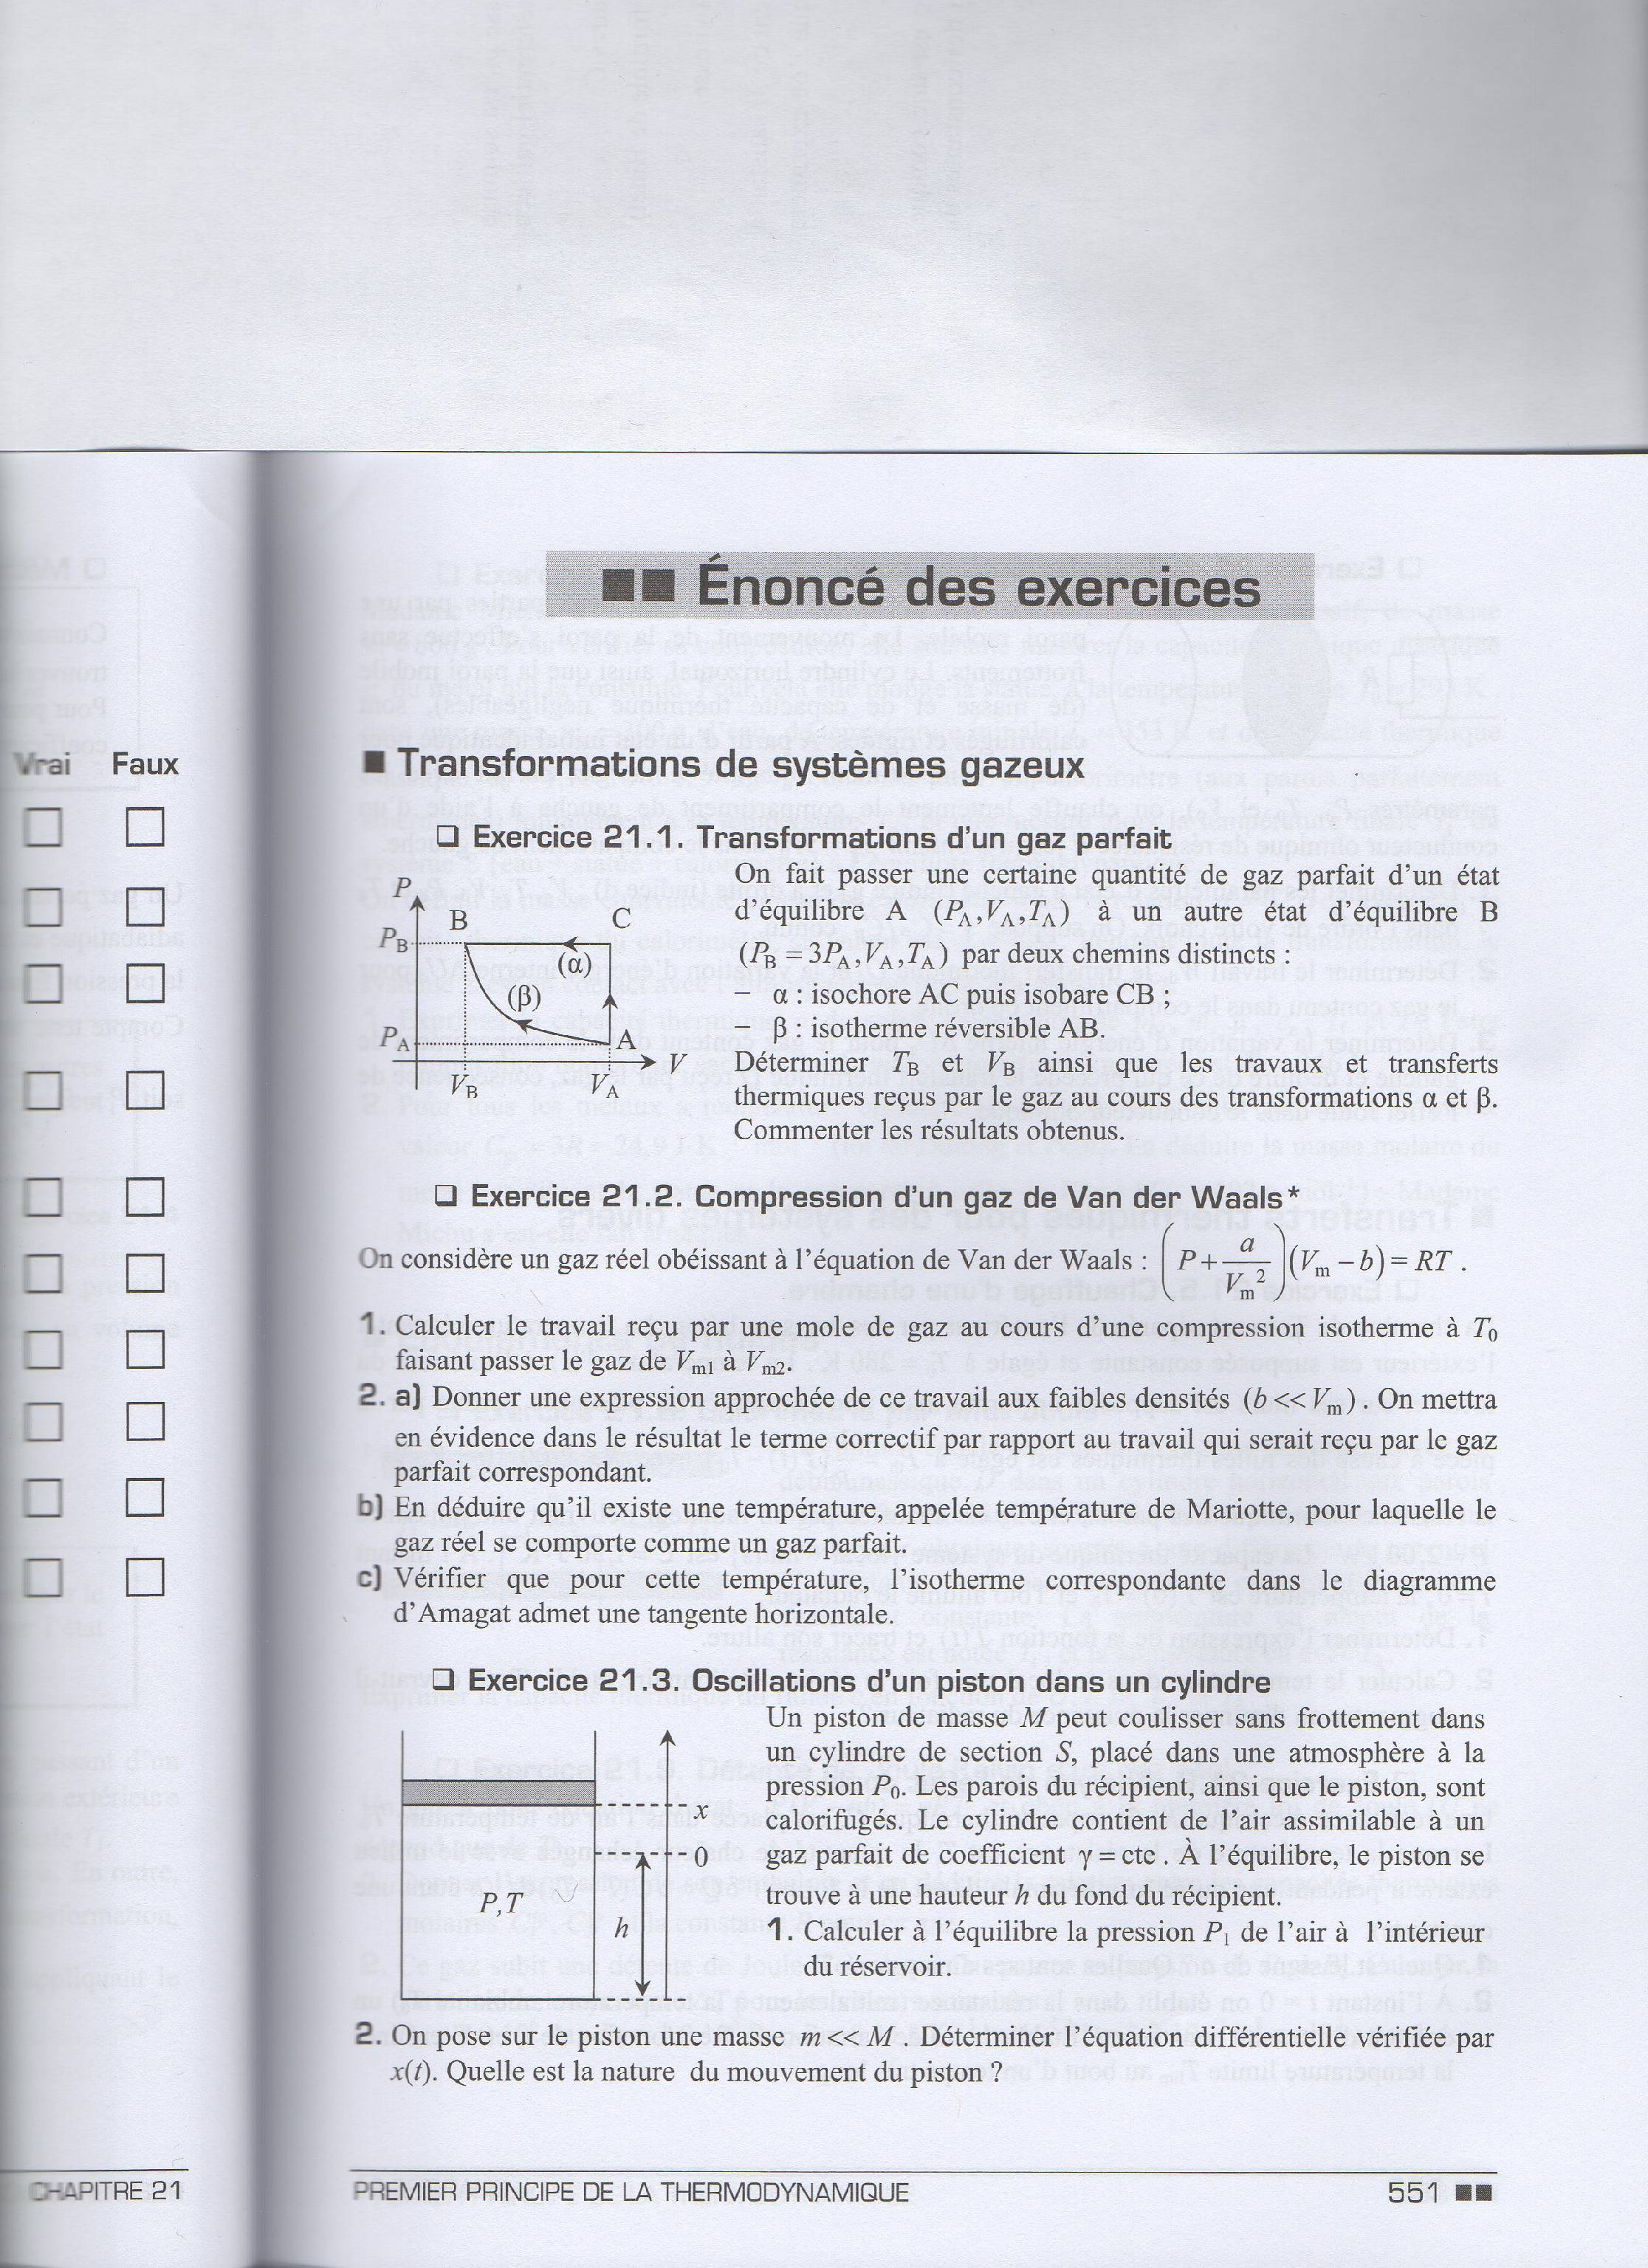

On fait passer une certaine quantité de gaz parfait d'un état d'équilibre A (PA,VA,TA)à un autre état d'équilibre B (PB *=* 3PA,VA,TA)par deux chemins distincts :

* α : isochore AC puis isobare CB ;
* β : isotherme réversible AB.

Déterminer TBet VBainsi que les travaux et transferts thermiques reçus par le gaz au cours des transformations α et β. Commenter les résultats obtenus.

***Exercice 3 : Groupe de transformations du gaz parfait***

On considère n moles de gaz parfait dans l'état initial P0, T0. Ce système réalise une succession de groupes de deux transformations :

• compression isotherme réversible jusqu'à P ;

• détente adiabatique réversible de P à P0.

On donne γ = Cpm/Cvm indépendant de la température.

a) Quelle est la température T1 atteinte après un groupe de transformations ? Tk après k groupes ?

b) Quel est le travail reçu par le gaz parfait lors du premier groupe ? Après k groupes ?

c) Quel est le transfert thermique reçu lors du premier groupe ? Après k groupes ?

d) Représenter en coordonnées de Clapeyron (P, V) un groupe de transformations. Comment se placent les suivants ?

***Exercice 4 : Calorimétrie par la méthode des mélanges***

Madame Michu a acheté chez un antiquaire une statue garantie en or massif, de masse m = 860 g . Pour vérifier sa composition, elle souhaite mesurer la capacité thermique massique c du métal qui la constitue. Pour cela elle plonge la statue, à la température initiale T0 = 293 K, dans une masse me = 300 g d'eau, de température initiale Te =353 K et de capacité thermique massique ce = 4,18.103 J.K-1.kg-1, contenue dans un calorimètre (aux parois parfaitement athermanes) initialement à la température Te, et elle mesure alors la température finale Tf du système S {eau + statue + calorimètre} à l'équilibre thermodynamique.

On définit la masse équivalente en eau du calorimètre μ par la relation μ = Ccal\ce avec Ccal la capacité thermique du calorimètre, sa valeur est μ = 40 g. Pendant toute la transformation, le système S est en contact avec l'atmosphère où règne une pression P0.

1. Exprimer la capacité thermique c du solide en fonction de m0, m, μ, ce, Tf et T0. Faire l'application numérique, sachant que la température finale mesurée est Tf = 346 K.

2. Pour tous les métaux à température ordinaire, la capacité thermique molaire a la même valeur Cm = 3R = 24,9 J.K-1.mol-1 (loi de Dulong et Petit). En déduire la masse molaire du métal constituant la statue et la comparer à celle de l'or (MAu =197 g.mol-1) : Madame Michu s'est-elle fait arnaquer ?

***Exercice 5 : Calorimétrie par effet Joule***

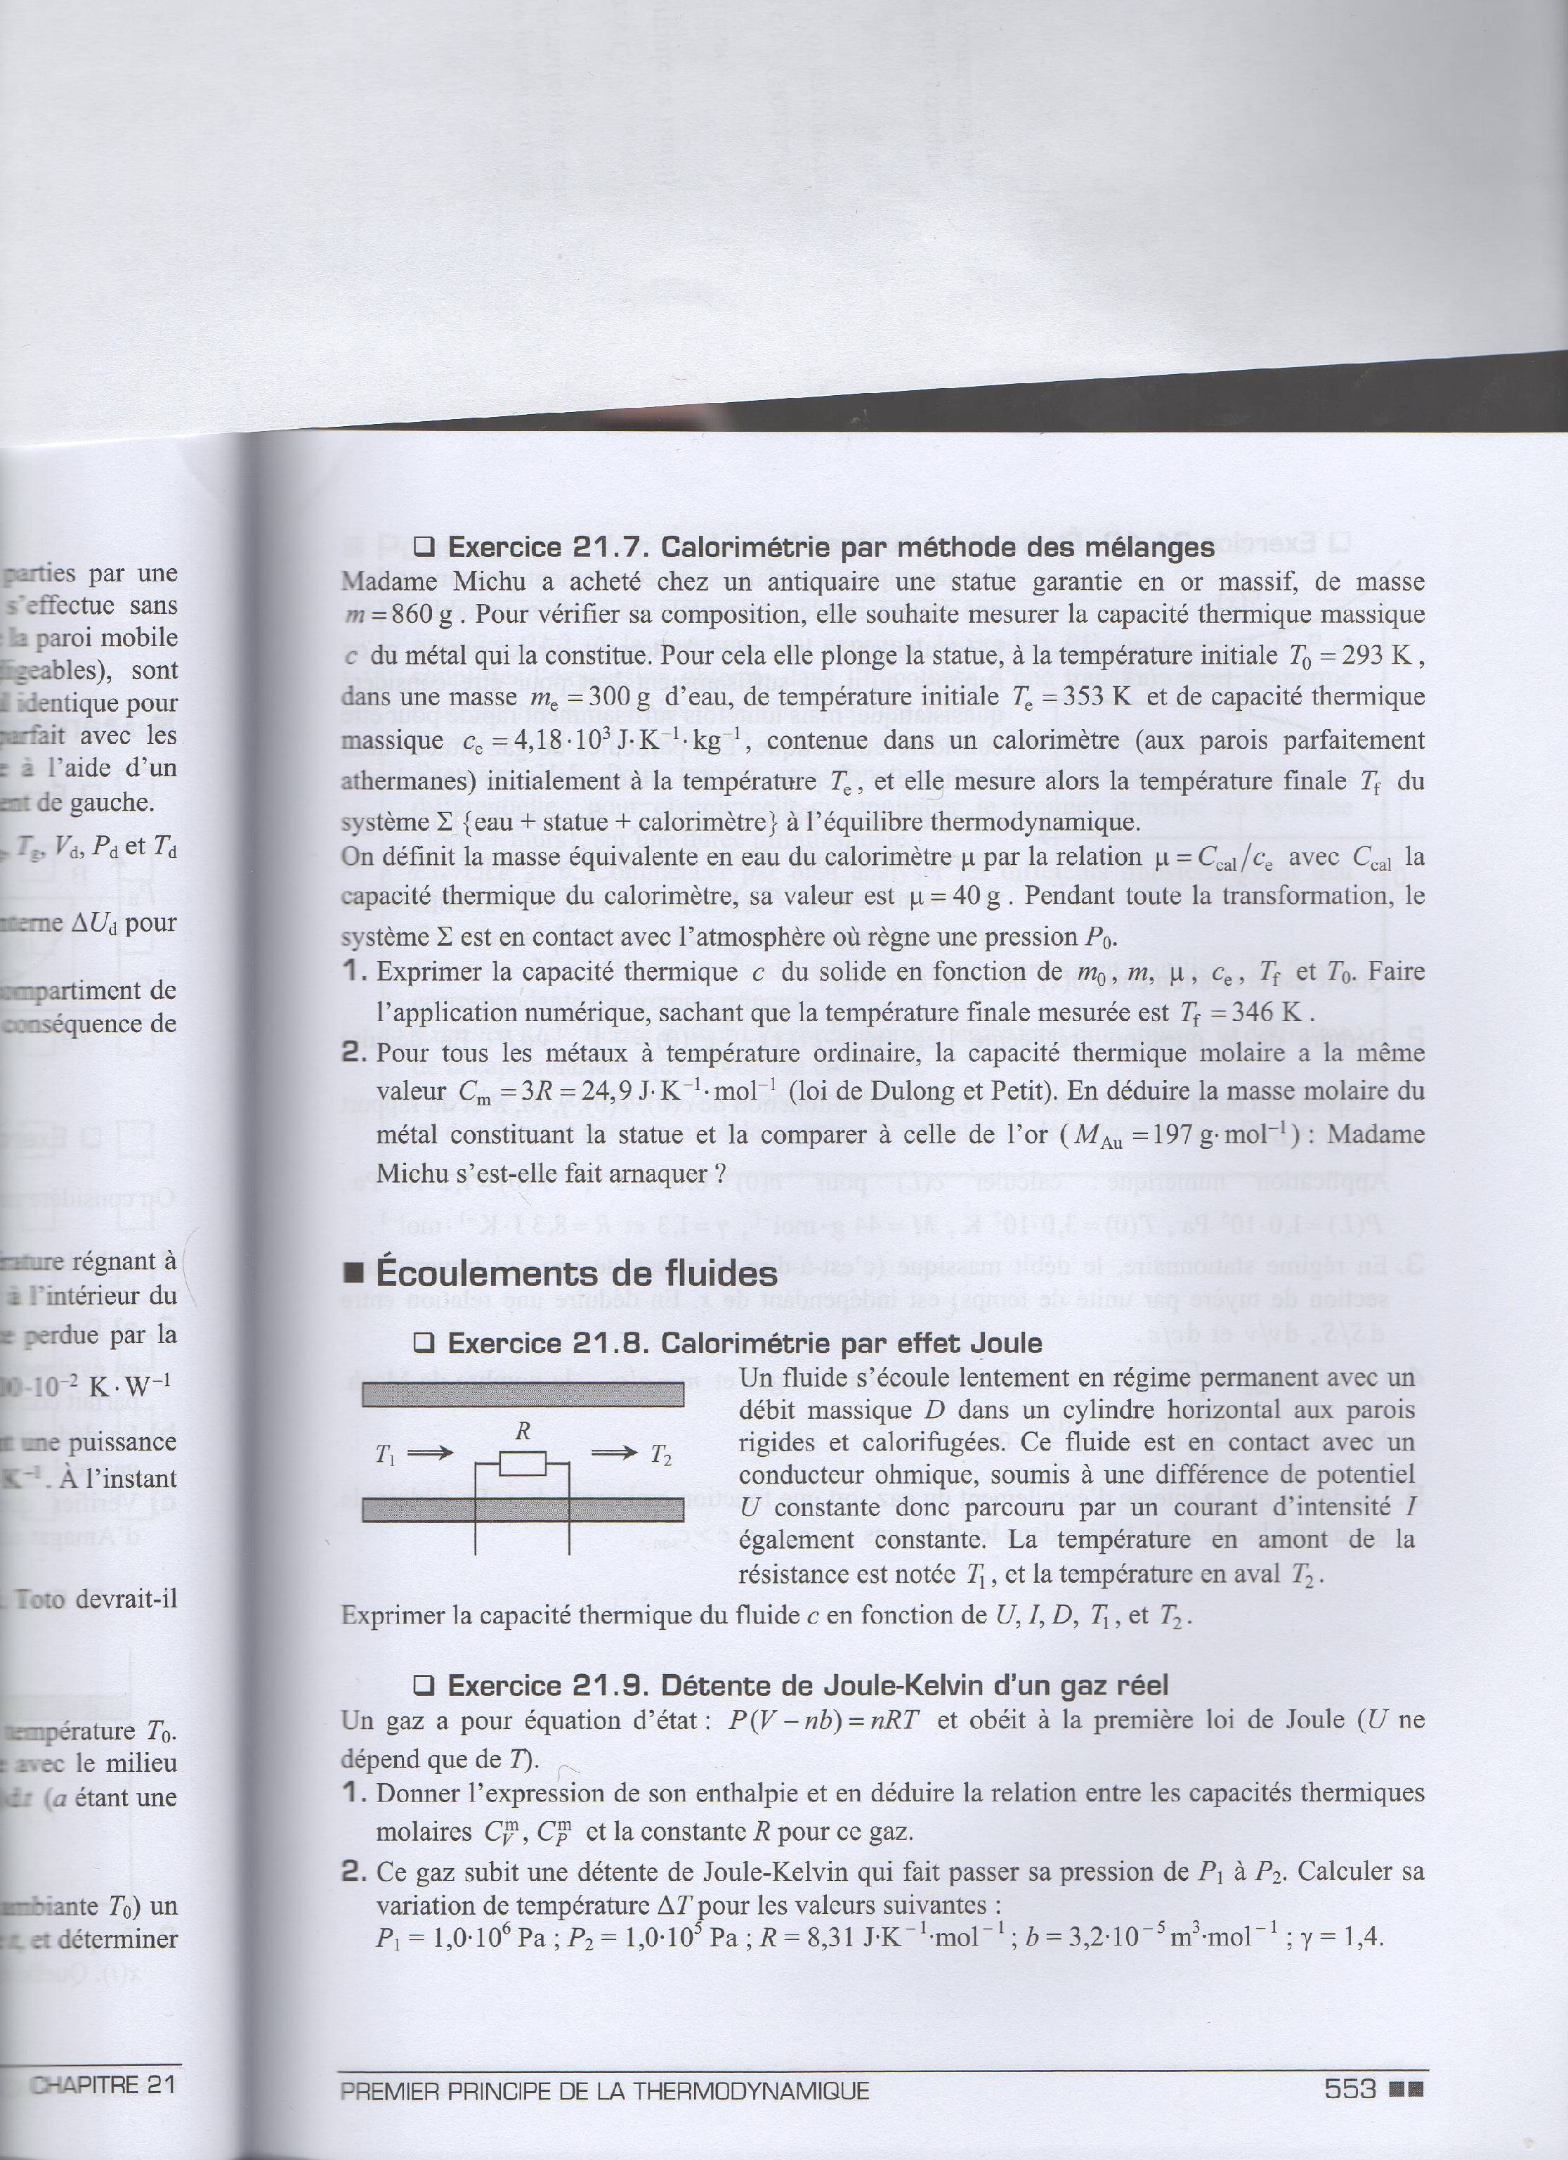

Un fluide s'écoule lentement en régime permanent avec un débit massique D dans un cylindre horizontal aux parois rigides et calorifugées. Ce fluide est en contact avec un conducteur ohmique, soumis à une différence de potentiel U constante donc parcouru par un courant d’intensité I également constante. La température en amont de la résistance est notée T1, et la température en aval T2. Exprimer la capacité thermique du fluide c en fonction de U, I, D, T1, et T2.

***Exercice 6 : Détente dans une tuyère***

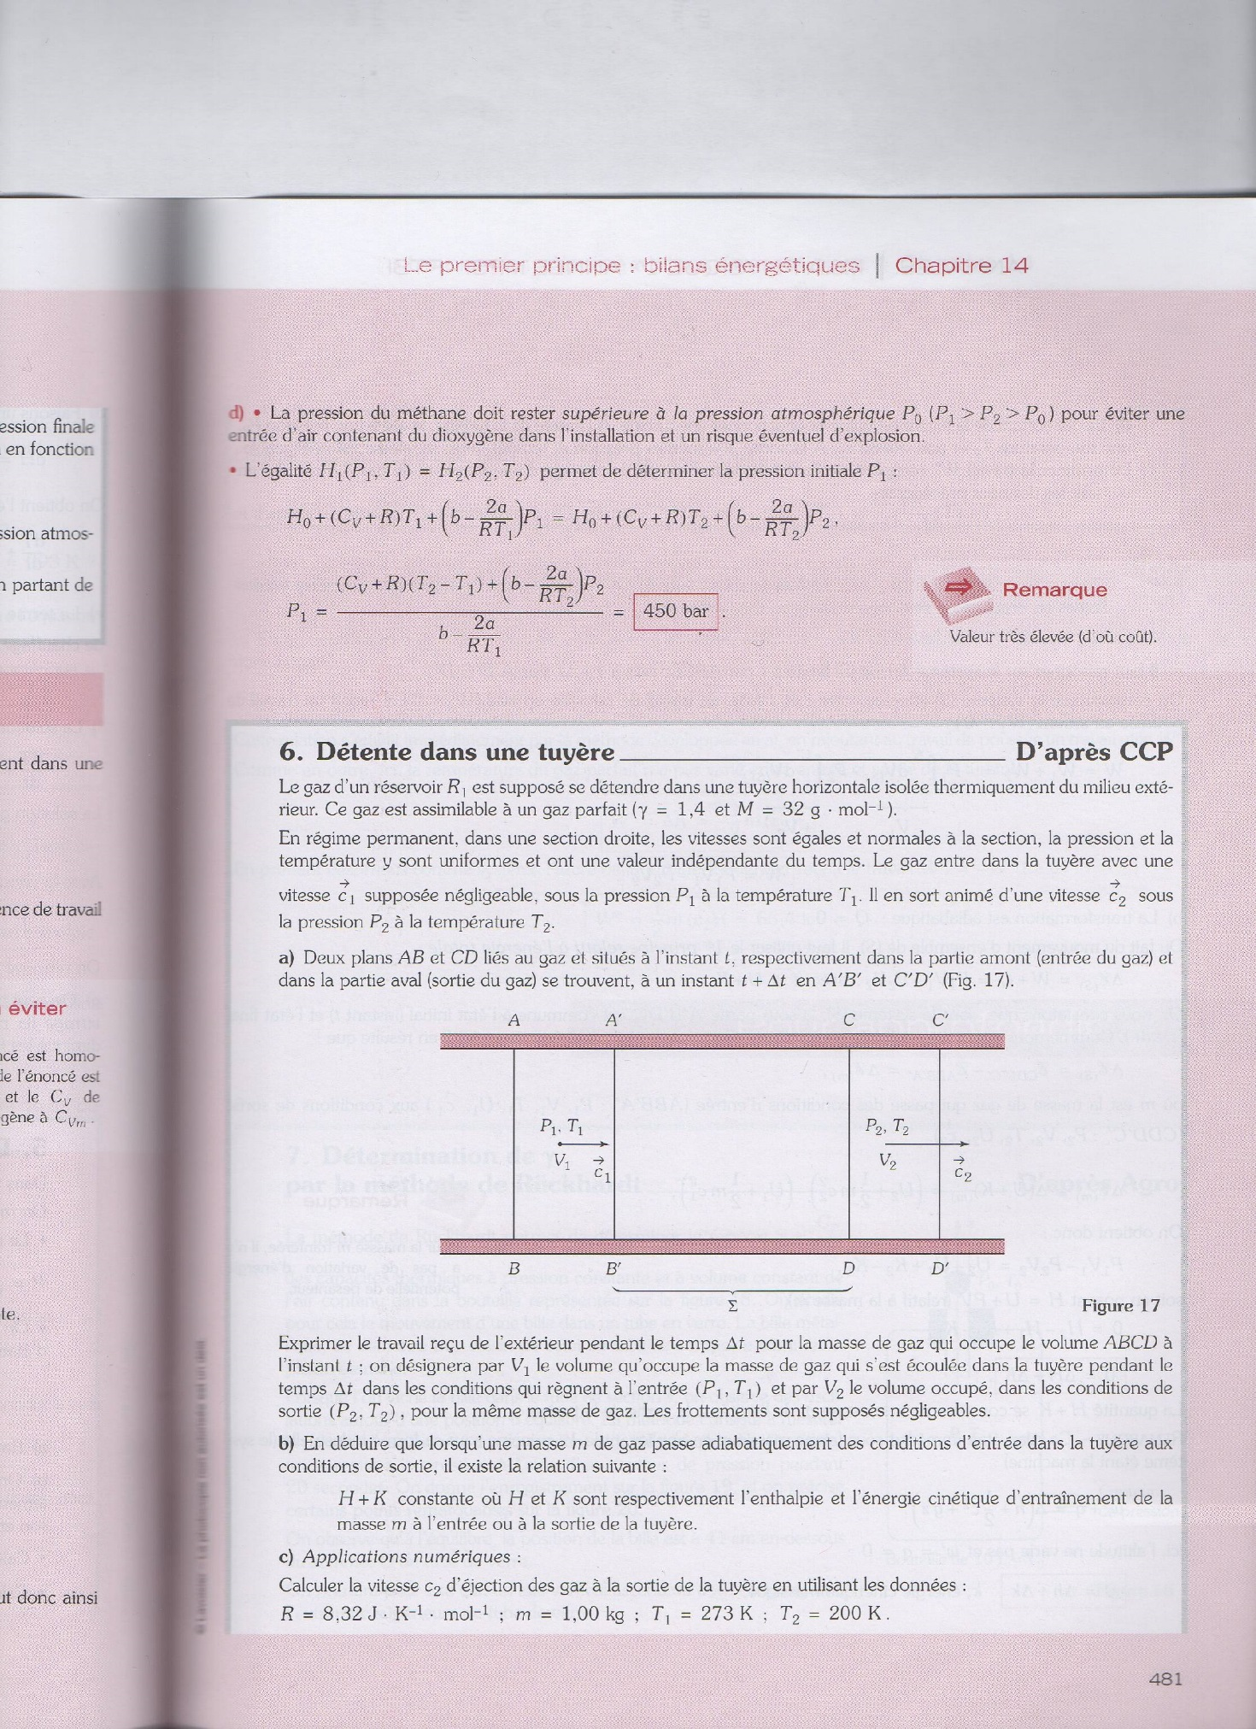

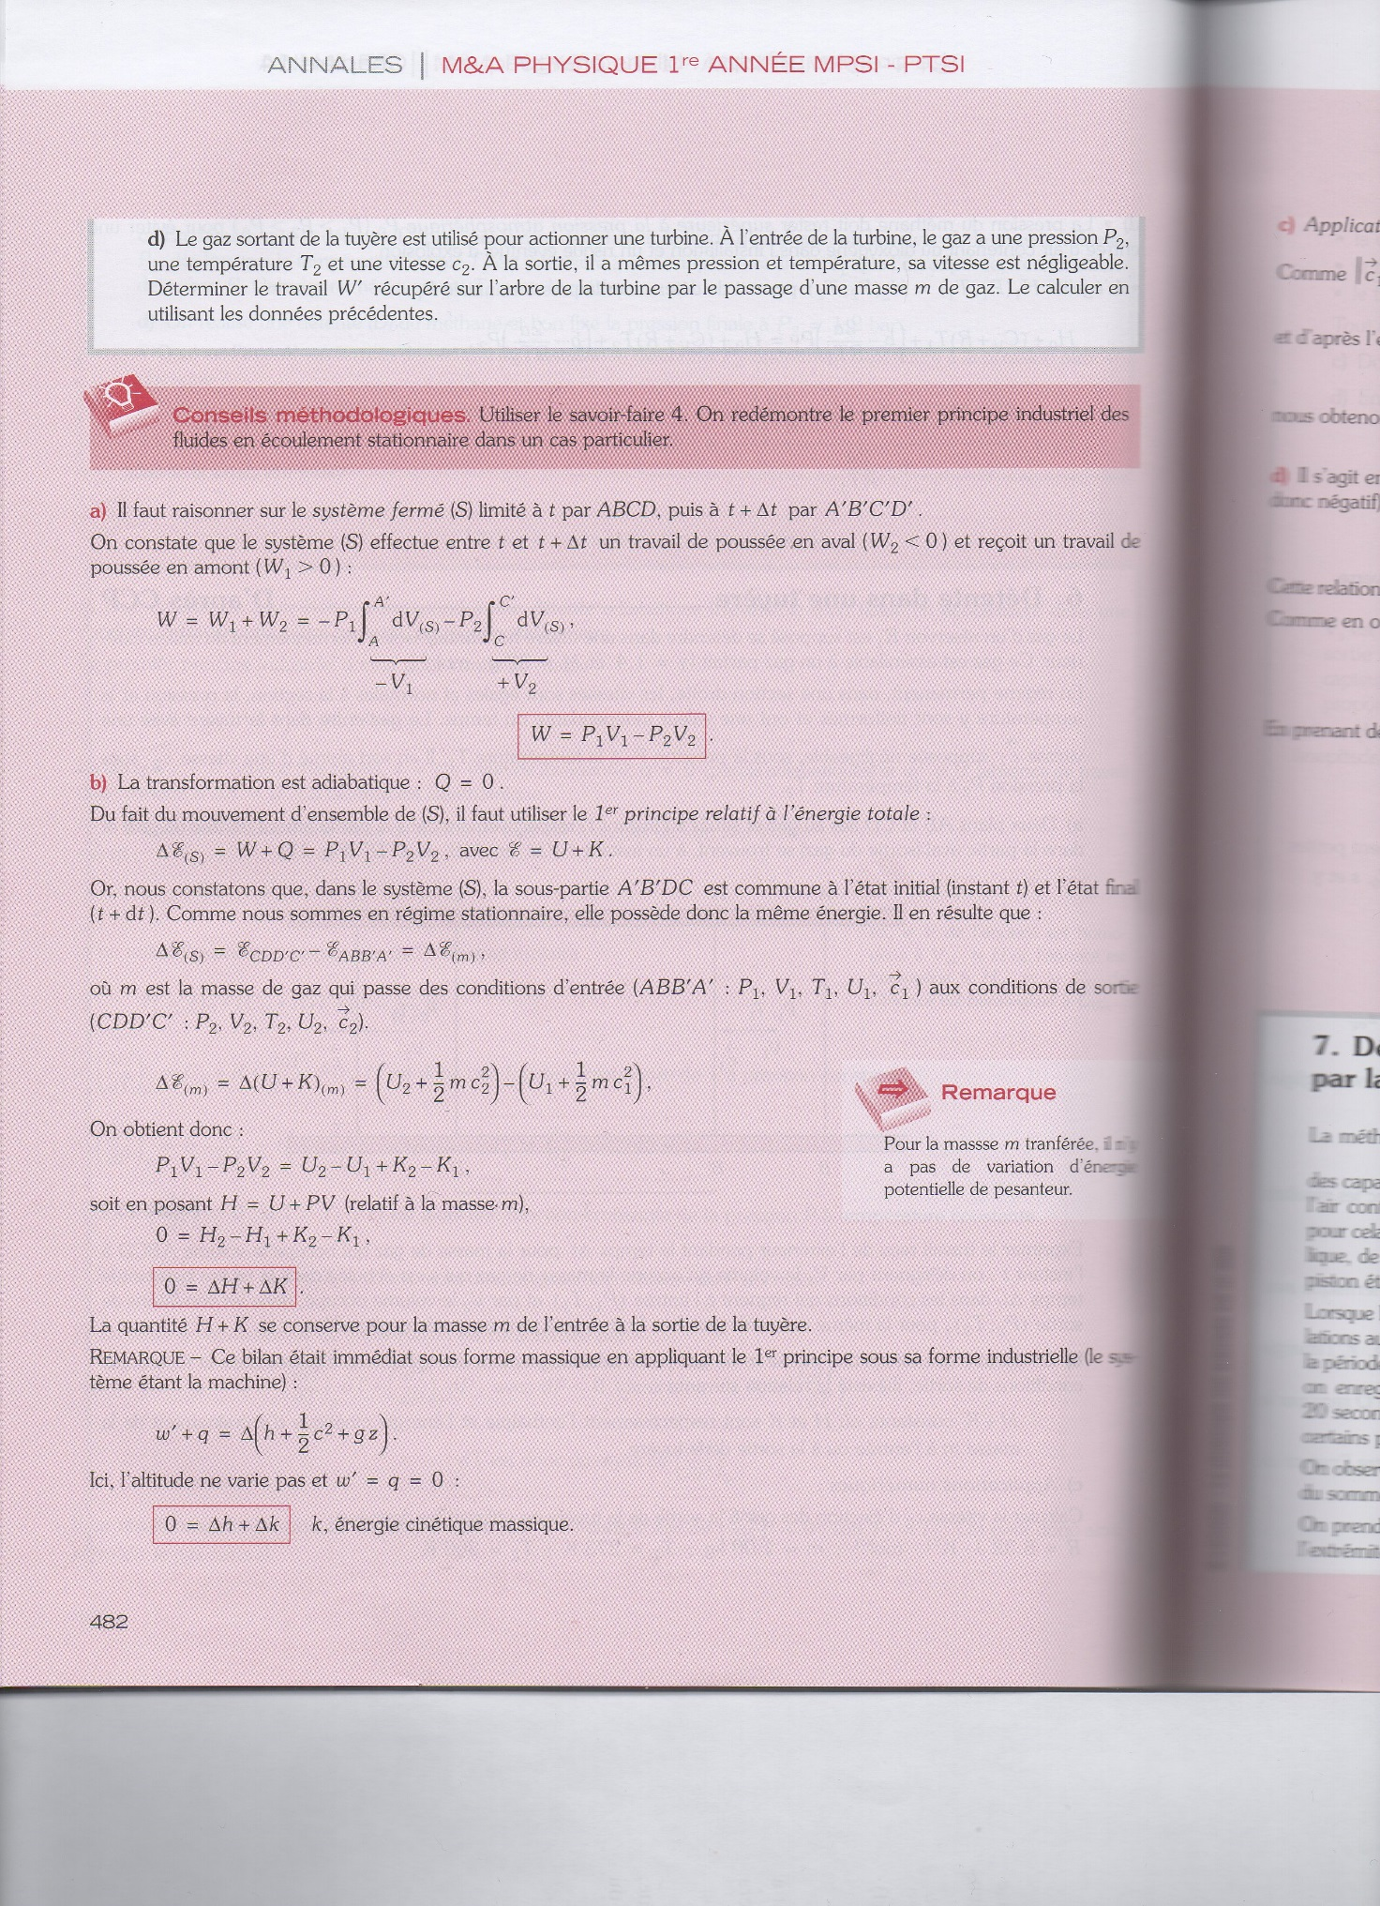

**Annexe**

